МИНИСТЕРСТВО ОБРАЗОВАНИЯ И НАУКИ

РОССИЙСКОЙ ФЕДЕРАЦИИ

ФЕДЕРАЛЬНОЕ ГОСУДАРСТВЕННОЕ АВТОНОМНОЕ ОБРАЗОВАТЕЛЬНОЕ УЧРЕЖДЕНИЕ ВЫСШЕГО ОБРАЗОВАНИЯ

«САМАРСКИЙ НАЦИОНАЛЬНЫЙ ИССЛЕДОВАТЕЛЬСКИЙ

УНИВЕРСИТЕТ ИМЕНИ АКАДЕМИКА С.П. КОРОЛЕВА»

Институт информатики и кибернетики

Факультет информатики

Кафедра геоинформатики и информационной безопасности

Отчёт по лабораторной работе №4

«Prometheus Grafana»

Выполнила: Чекушкина В.А.

Группа: 6412-100503D

Проверил: Авдеев Е.В.

Самара 2023

### STEPS

1. Deploy sample app
2. Install Prometheus+Grafana with helmchart  
   use values.yaml from repo for Exporter  
   Grafana login password: admin \ prom-operator
3. Setup sample app monitoring.

****RESULT OF WORK****

1. **Exporter**

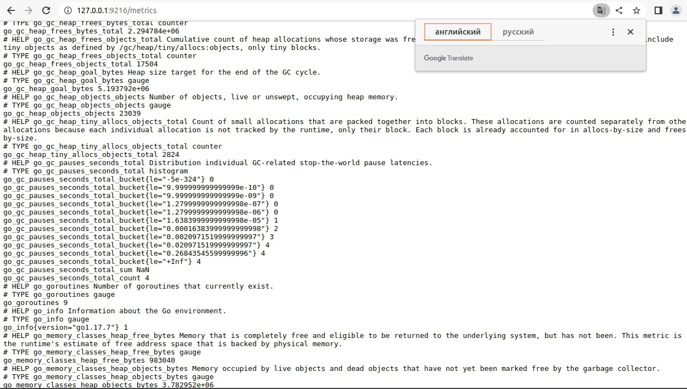

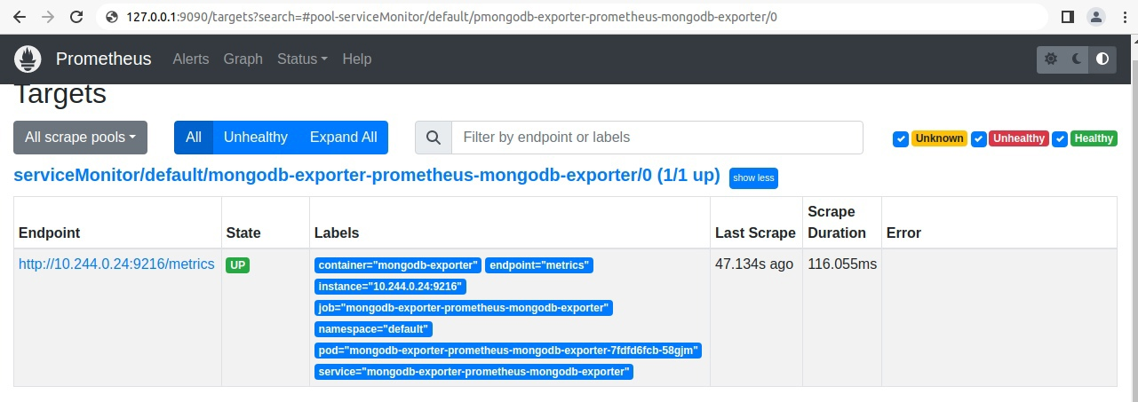

1. Grafana graphs of app

